中学生上网行为典型特征与潜在需求调查报告
标题：报告的题目，撰写者及所在单位部门

目录页：如果报告篇幅较长，内容较多，可以采用目录呈现报告的结构，方便阅读。

分析背景和项目说明：用于阐述项目需求、分析目的、市场情况、以让读者了解项目的前因后果。项目说明用于注明假设、数据来源等。

分析思路：描述数据分析的思路、方法和模型。

分析主体：呈现各种数据表，数据分析图。对表之间、图与图之间的联系进行阐述。

结论建议：依据分析过程，给出合理的结论和相关建议。此部分也可放在分析主体前，为了给决策者快速了解结论建议。

作者：xxx
时间：xxx
分析背景项目说明.................................................2
分析思路.................................................................2
......

- 分析背景与项目说明
- 分析背景
截至2018年6月，我国网民规模达8.02亿。其中中学生群体最多，占比达24.8%。那么他们具有哪些典型特征，有什么潜在需求呢？从中能挖掘哪些潜在机会？这是本次项目调研的目的。
  - 项目说明
中学生的定义：初中、高中、中等专科及技术学校的在校学生。
数据来源：数据来源于2017年底xxx市“中学生生活调查”项目。
来源1：某某市中学生生活调查问卷，回收4025份样本。
来源2：抽取共21人进行访谈及回访，样本选取包含学生、家长和学校等人员。
- 分析思路
本项目将从中学生的学习、生活、娱乐、情感、偏好等方面了解其典型特征、挖掘其潜在需求，识别面对中学生的市场机会。
- 数据呈现
中学生在学习方面近6成的每日平均学习时间超过10小时，5成学生可自由支配时间不足3小时......
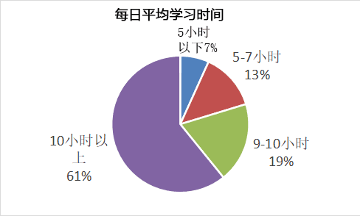

- 结论和建议
在学习方面的特征和需求：为了提升个人素养和满足升学要求，有主动学习和参与课外培训的愿望，但时间有限。
潜在机会：远程教育。

注：该报告模仿自《手把手教你做一份数据分析报告》，

